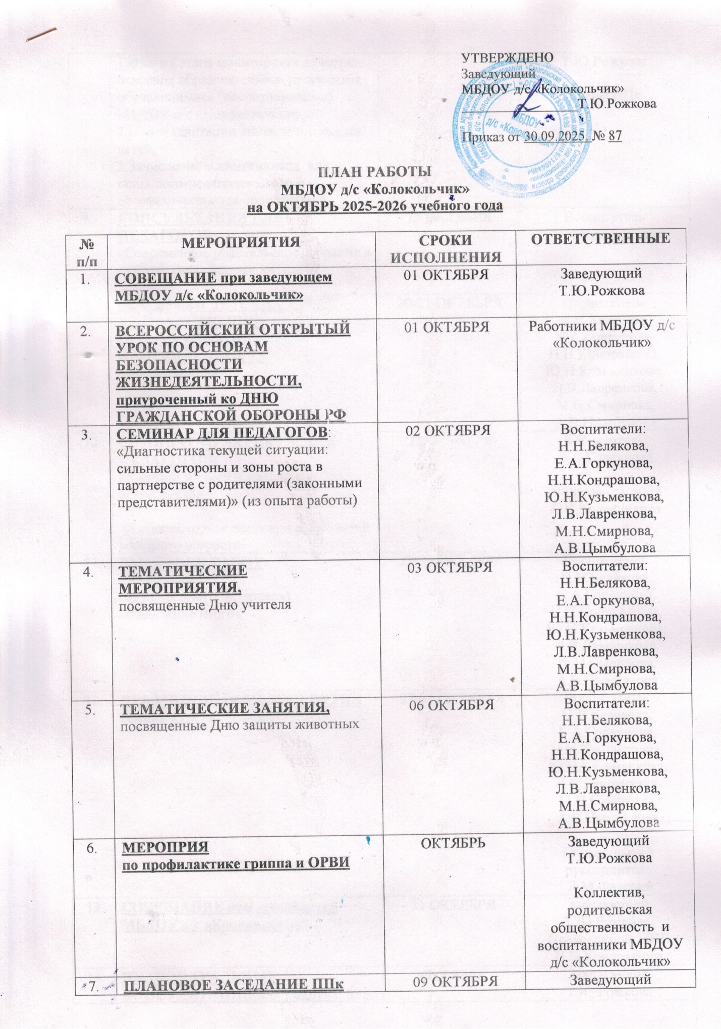
ПЛАН РАБОТЫ
МБДОУ д/с «Колокольчик»
на ОКТЯБРЬ 2025-2026 учебного года

№ п/п | МЕРОПРИЯТИЯ | СРОКИ ИСПОЛНЕНИЯ | ОТВЕТСТВЕННЫЕ
 | СОВЕЩАНИЕ при заведующем МБДОУ д/с «Колокольчик» | 01 ОКТЯБРЯ | Заведующий Т.Ю.Рожкова
 | ВСЕРОССИЙСКИЙ ОТКРЫТЫЙ УРОК ПО ОСНОВАМ БЕЗОПАСНОСТИ ЖИЗНЕДЕЯТЕЛЬНОСТИ, приуроченный ко ДНЮ ГРАЖДАНСКОЙ ОБОРОНЫ РФ | 01 ОКТЯБРЯ | Работники МБДОУ д/с «Колокольчик»
 | СЕМИНАР ДЛЯ ПЕДАГОГОВ:  «Диагностика текущей ситуации: сильные стороны и зоны роста в партнерстве с родителями (законными представителями)» (из опыта работы) | 02 ОКТЯБРЯ | Воспитатели:  Н.Н.Белякова,  Е.А.Горкунова,  Н.Н.Кондрашова,  Ю.Н.Кузьменкова,  Л.В.Лавренкова,  М.Н.Смирнова,  А.В.Цымбулова
 | ТЕМАТИЧЕСКИЕ МЕРОПРИЯТИЯ,  посвященные Дню учителя | 03 ОКТЯБРЯ | Воспитатели:  Н.Н.Белякова,  Е.А.Горкунова,  Н.Н.Кондрашова,  Ю.Н.Кузьменкова,  Л.В.Лавренкова,  М.Н.Смирнова,  А.В.Цымбулова
 | ТЕМАТИЧЕСКИЕ ЗАНЯТИЯ, посвященные Дню защиты животных | 06 ОКТЯБРЯ | Воспитатели:  Н.Н.Белякова,  Е.А.Горкунова,  Н.Н.Кондрашова,  Ю.Н.Кузьменкова,  Л.В.Лавренкова,  М.Н.Смирнова,  А.В.Цымбулова
 | МЕРОПРИЯ  по профилактике гриппа и ОРВИ | ОКТЯБРЬ | Заведующий  Т.Ю.Рожкова  Коллектив, родительская общественность и воспитанники МБДОУ д/с «Колокольчик»
 | ПЛАНОВОЕ ЗАСЕДАНИЕ ППк  1.Итоги I этапа мониторинга качества освоения образовательной программы обучающимися (воспитанниками) МБДОУ д/с «Колокольчик»;  2.Итоги адаптации вновь зачисленных детей;  3.Зачисление воспитанников для психолого-педагогического и логопедического сопровождения. | 09 ОКТЯБРЯ | Заведующий  Т.Ю.Рожкова  Члены ППк
 | КОНСУЛЬТАЦИЯ ДЛЯ ПЕДАГОГОВ:  «Современное родительское собрание в детском саду: формы, методы и приемы» | 16 ОКТЯБРЯ | Воспитатель  Ю.Н.Кузьменкова
 | ВЫСТАВКИ ДЕТСКИХ РАБОТ ХУДОЖЕСТВЕННО-ПРОДУКТИВНОЙ НАПРАВЛЕННОСТИ  «Краски осени» | 20-21 ОКТЯБРЯ | Воспитатели:  Н.Н.Белякова,  Е.А.Горкунова,  Н.Н.Кондрашова,  Ю.Н.Кузьменкова,  Л.В.Лавренкова,  М.Н.Смирнова,  А.В.Цымбулова
 | СЕМИНАР-ПРАКТИКУМ ДЛЯ ПЕДАГОГОВ:  «Кинезио мячики и мелочи в работе воспитателя»  «Сенсомоторное сопровождение детей младшего возраста» | 22 ОКТЯБРЯ | Воспитатель:  Е.А.Горкунова  Учитель-логопед  С.В.Колесникова
 | ВЫСТАВКИ РАБОТ  «Дары осени»  (из природного материала).  Подведение итогов | 27-31 ОКТЯБРЯ | Воспитатели:  Н.Н.Белякова,  Е.А.Горкунова,  Н.Н.Кондрашова,  Ю.Н.Кузьменкова,  Л.В.Лавренкова,  М.Н.Смирнова,  А.В.Цымбулова
 | ПРАЗДНИЧНЫЕ МЕРОПРИЯТИЯ  «Осень в гости просим» | 27-31 ОКТЯБРЯ | Воспитатели:  Н.Н.Белякова,  Е.А.Горкунова,  Н.Н.Кондрашова,  Ю.Н.Кузьменкова,  Л.В.Лавренкова,  М.Н.Смирнова,  А.В.Цымбулова  Музыкальный руководитель Л.М.Фатеева
 | СОВЕЩАНИЕ при заведующем МБДОУ д/с «Колокольчик» | 31 ОКТЯБРЯ | Заведующий Т.Ю.Рожкова,  Председатель ППЯ Н.Н.Кондрашова
 | ИНДИВИДУАЛЬНЫЕ КОНСУЛЬТАЦИИ для родителей  по вопросам психолого-педагогического, социально-педагогического и логопедического сопровождения | ОКТЯБРЬ | Заведующий  Т.Ю.Рожкова  Учитель-логопед С.В.Колесникова
 | ЭКОЛОГИЧЕСКАЯ АКЦИЯ  «Чистое утро»  (по уборке территории) | ОКТЯБРЬ | Воспитатели:  Н.Н.Белякова,  Е.А.Горкунова,  Н.Н.Кондрашова,  Ю.Н.Кузьменкова,  Л.В.Лавренкова,  М.Н.Смирнова,  А.В.Цымбулова
 | МЕСЯЧНИК БЕЗОПАСНОСТИ | ОКТЯБРЬ | Воспитатели:  Н.Н.Белякова,  Е.А.Горкунова,  Н.Н.Кондрашова,  Ю.Н.Кузьменкова,  Л.В.Лавренкова,  М.Н.Смирнова,  А.В.Цымбулова
 | ОБНОВЛЕНИЕ ИНФОРМАЦИОННЫХ МАТЕРИАЛОВ ДЛЯ РОДИТЕЛЕЙ В ГРУППАХ | ОКТЯБРЬ | Воспитатели:  Н.Н.Белякова,  Е.А.Горкунова,  Н.Н.Кондрашова,  Ю.Н.Кузьменкова,  Л.В.Лавренкова,  М.Н.Смирнова,  А.В.Цымбулова
 | ОПЕРАТИВНЫЙ КОНТРОЛЬ:  - документация педагогов;  - организация питания дошкольников и качества поставляемой продукции;  - качество генеральных уборок помещений МБДОУ д/с «Колокольчик»;  - качество организации образовательного процесса по ДООП | ОКТЯБРЬ | Заведующий  Т.Ю.Рожкова  Завхоз  Н.А.Троян
 | ОФОРМЛЕНИЕ ОФИЦИАЛЬНОГО САЙТА МБДОУ Д/С «КОЛОКОЛЬЧИК» | ОКТЯБРЬ | Т.Ю.Рожкова,  Ю.Н.Кузьменкова

СОСТАВИТЕЛИ:

- заведующий МБДОУ д/с «Колокольчик» Т.Ю.Рожкова;
- воспитатели: Н.Н.Белякова, Е.А.Горкунова, Н.Н.Кондрашова, Ю.Н.Кузьменкова, Л.В.Лавренкова, М.Н.Смирнова, А.В.Цымбулова;
- музыкальный руководитель Л.М.Фатеева;
- учитель-логопед С.В.Колесникова.

